PRESENTACIÓN DEL CURSO A DISTANCIA DE DERECHO AMBIENTAL .
En acuerdo con la Coordinación de la carrera de Licenciatura en Gestión Ambiental el Curso de Derecho ambiental post pandemia tendrá una modalidad mixta: se dictarán clases a distancia vía zoom y se realizarán clases presenciales obligatorias en el Cure - Maldoando.
CONDICIONES DEL CURSO.
El curso tendrá el mismo nivel de exigencia que el presencial y aportará, para quien lo aprueba, los 6 créditos que le corresponden.
Todos tendrán que matricularse a sí mismos en el Curso. LA MATRICULACIÓN ES OBLIGATORIA. Los que no logren hacerlo deben solicitar asistencia a la dirección de E Mail del docente encargado del curso. Las personas que no se matriculen y que no manifiesten interés en ser matriculados, por otros medios, serán dados de baja del curso a partir del segundo mes en que se esté dictando el curso.
El curso tendrá dos instancias evacuatorias presenciales en días previamente establecidos en las que se realizará una prueba escrita en horario de clase.
EVALUACIÓN DEL CURSO.
El curso se pierde (es necesario volver a cursarlo) si no se llega a la nota de RRR; el estudiante puede exonerar el examen de la materia si logra una calificación total de BBB conforme a la escala actual de UDELAR. Las personas que no llegue a nivel de BBB , pero aprueban el curso, al dar el examen reglamentario de la materia, se les tomarán en cuenta la actuación en el Curso a efectos de la evaluación final de su examen.
Los alumnos que no lleguen al nivel de BBB (75.99%) tendrán que dar el examen a partir del período inmediato siguiente sea ordinario o extraordinario.
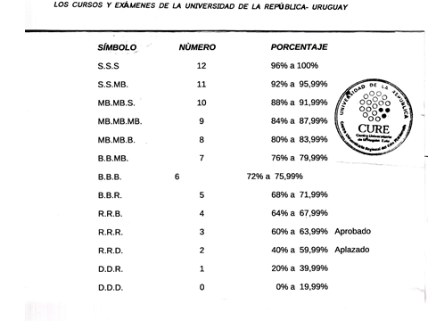
METODOLOGÍA.
En la plataforma EVA se encuentra el material de lectura obligatorio y algunas clases a sincrónicas grabadas como apoyo a las cláses sincrónicas que tendremos este año los días martes de 10.30 a 12.30.
El resto de las consignas del curso verlo en el PPT de la primer clase sincrónica que estará disponible por este medio

